Муниципальное автономное общеобразовательное учреждение
« Калтайская СОШ» Томского района дошкольная группа «Непоседы»

Проект по здоровому образу жизни

«Буду я здоров»

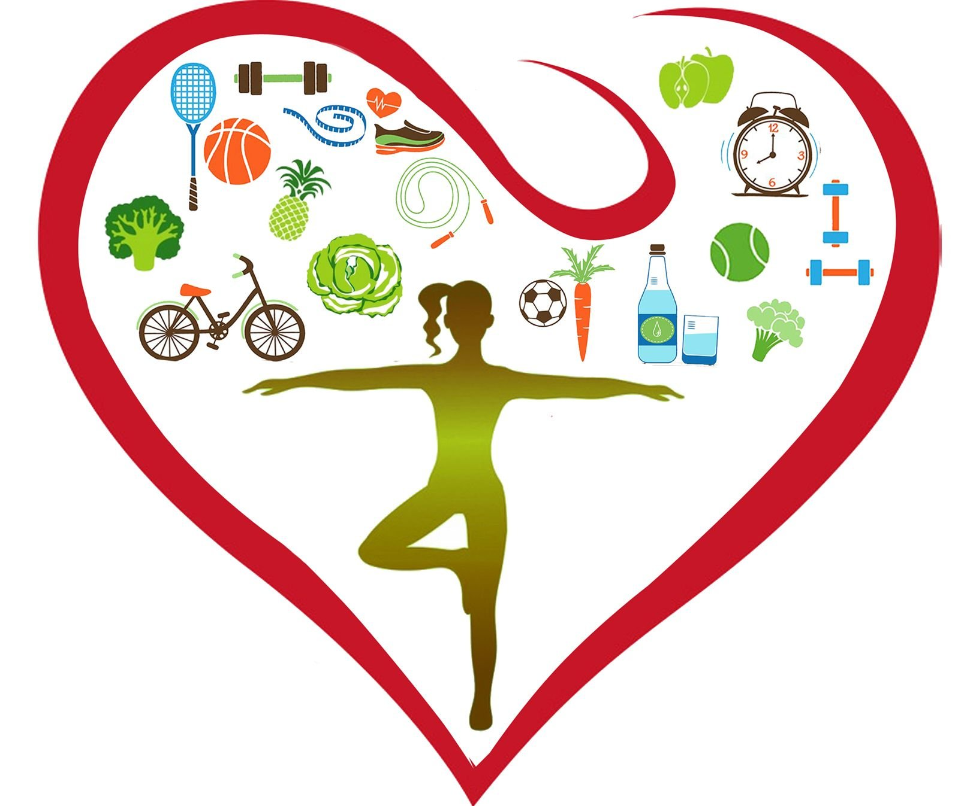

Выполнили: Воспитатели
Мелкова А.Р
Чеснакова А.Р

Вид проекта: познавательно-творческий.
Участники проекта: Дети, родители и воспитатели подготовительной группы, физ-инструктор по физическому воспитанию. МАОУ «Калтайская СОШ»Томского района группа «Непоседы»
Интеграция образовательных областей: «Познавательное развитие», «Социально-коммуникативное развитие», «Художественно-эстетическое развитие», «Речевое развитие», «Физическое развитие».
Продолжительность: Долгосрочный 03.10.2022 по 31.10.2022.
Актуальность: «Здоровье – бесценный дар, потеряв его с молоду не найдешь до самой старости». Так гласит народная мудростью. Одной из важнейших задач дошкольного детства является формирование здорового подрастающего поколения. В настоящее время в условиях не благоприятной экологической обстановки, социальной нестабильности, росте внутрисемейной напряжённости проблема здоровья ребёнка наиболее актуальна.
В здоровом теле — здоровый дух! Физическое здоровье обуславливает эмоциональную и интеллектуальную сторону нашей жизни. Очень важно формировать у детей дошкольного возраста потребности в сохранении и укреплении своего здоровья.
Проблема: недостаточно сформированное представление детей о здоровом образе жизни, культуры здоровья человека также является родительская безграмотность в этом вопросе. Не все разработанные методики могут повысить уровень сформированности здорового образа жизни детей, так как каждый ребенок имеет свое представление о здоровье.
Этим и объясняется выбор темы проекта: «Будь здоров!»
Практическая значимость: С помощью этого проекта у воспитанников расширяется знания о здоровом образе жизни и как важно беречь свое здоровье для каждого человека. Проект призван обратить внимание, что здоровье надо беречь с раннего возраста и укреплять его разнообразными формами и методами здорового образа жизни.
Цель: формировать у детей дошкольного возраста основ здорового образа жизни. Создание необходимых условий воспитания и развития ребёнка, направленных на сохранение и укрепление физического и нравственного здоровья детей. Формирование у всех участников проекта мотивации к занятиям физической культурой и спортом, а также потребности в новых знаниях о способах сохранения и укрепления здоровья.
Задачи:
- дать детям знания о здоровье и о здоровом образе жизни;
- повышать интерес к здоровому образу жизни через разнообразные формы и методы физкультурно-оздоровительной работы;
- формировать знание у детей о здоровом питании и полезных продуктах;
- формировать осознанное отношение к необходимости беречь и укреплять свое здоровье;
- воспитывать потребность у детей вести здоровый образ жизни;
- продолжать закреплять знания детей о правилах личной гигиены;
- формировать у родителей ответственность за свое здоровье и здоровье детей, мотивация на здоровый образ жизни.
Ожидаемые результаты: Овладение элементарными навыками сохранения и укрепления здоровья; понимание детьми значимости здоровья в жизни каждого человека; проявление заботы и уважению к своему здоровью и вести здоровый образ жизни; повышать желания родителей вести здоровый образ жизни.
Этапы реализации проекта:
1 этап - подготовительный
- Постановка целей и задач.
- Подбор методической, художественной литературы по теме проекта (стихи, загадки, поговорки).
- Подбор наглядного и иллюстрационного материала.
- Подбор подвижных и дидактических игр.
- Подбор материала для продуктивной деятельности.
- Создать развивающею среду: игрушки, атрибуты, для игровой деятельности.
- Разработка конспектов ООД, бесед.
- Разработка памяток, буклетов и консультаций для родителей, Плакат «Мы за здоровый образ жизни».
2 этап – основной.
Проведение комплексных мероприятий по теме: «Буду я здоров».
1. Беседа: « Здоровье – это самая главная ценность человека»; «Где прячется здоровье»; «Как мы дышим»; «Как нужно заботится о своем здоровье?»; «Изучаем свой организм»; «Пять органов чувств мои помощники»; «Здоровье и болезнь»; «Микробы и Вирусы»; « Режим дня»; «Гигиена»; «Что такое личная гигиена»; «Здоровые зубки»; «Витамины, что это такое?»; «Где живут витамины?»; «Витамины я люблю - здоровым быть хочу»; «Азбука питания»; «Правильное питание - залог здоровья»; «Спорт - страна здоровья»; «Со спортом я дружу - быть здоровым я хочу»; «Кто с зарядкой дружен, тот никогда не тужит!»; «Если хочешь быть здоров закаляйся»; «Здоровье на ладошке».
2. Занятие ООД познавательное развитие «Чистота залог здоровья».
3. Занятие ООД по речевому развитию «Витамины это здоровье».
4. Занятие ООД художественно-эстетическое развитие. Рисование. «Предметы личной гигиены».
5. Занятие ООД художественно - эстетического развития. Лепка. «Овощи на тарелке».
6. Раскраски по теме.
7. Чтение художественных произведений: К. Чуйковский «Мойдодыр»; «Айболит»; «Федорено горе»; Е. Кан «Наша зарядка»; В. Сусолов «Лыжи»; В. Костылев «Королева зубная щеткаА. Барто «Девочка чумазая».
8. Рассматривание иллюстраций: «Строение человека»; «Внутренние органы»; «Предметы личной гигиены»; «Виды спорта»; «Распорядок дня»; «В каких продуктах, какие витамины»; «Способы закаливания»; «Здоровье на ладошке».
9. Экскурсия на спортивную площадку «Мы со спортом дружим».
10. Экскурсия: с детьми в прачечную детского сада.
11. Проведение д/и «Волшебный мешочек»; «Режим дня»; «Органы чувств»; «Чтобы зубки н болели» «Витамины помощники организма»; «Валиология».
12. Оформление альбома «Где живут витамины»; «Личная гигиена».
13. Опытно - экспериментальная деятельность: чистим чеснок и лук на обед, приготовление « Канапе из фруктов»
14. Оформление плаката по теме «Здорового образа жизни»
15. Спортивно - оздоровительное развлечения по формированию здорового образа жизни «Страна здоровья».
16. Проведение подвижных игр «От микробов убегай»; «Гуси - лебеди»; «Кот и мыши»; «Жили - были».
17. Проведение сюжетно ролевых игр «Больница»; «Скорая помощь».
18. Пальчиковая гимнастика, самомассаж «У жирафа, пятно, пятно».
19. Физкультурное занятие «Мы спортсмены».
В работе с родителями:
1. Консультации: «Здоровье всему голова»; «Зачем чистить зубы?»; «Для чего нужна зарядка»; «Здоровое питание детей»; «Вкусная еда»; «Еда, которая вредна»; «Таблица витаминов»; «Что нужно делать, чтобы быть здоровым»; «Значение режима дня в жизни ребенка».
2. Памятки: «Что такое здоровье»; «Памятка для родителей по формированию ЗОЖ».
3. Папка передвижка «Что нужно знать о здоровье».
4. Изготовление плакатов «Мы спортивная семья!».
3 этап - заключительный.
1. Выставка плаата «Здоровый образ жизни».
2. Проводили занятие «Кто с зарядкой дружит, тот никогда не тужит».
3. Изготовили альбом «О здоровом образе жизни».
4. Изготовление папки передвижки «Что нужно знать о здоровье».
5. Обобщение педагогического опыта проектной деятельности для педагогов ДОУ.
Заключение
У ребят значительно повысился интерес и желание заниматься спортом, физкультурой, принимать участие в закаливающих процедурах, ухаживать за собой. У детей и их родителей повысились знания о сохранении и укреплении здоровья, значимости здорового образа жизни. Расширилось представление о закаливающих мероприятиях, о полезных продуктах питания. С целью повышения интереса к здоровому образу жизни необходимо продолжать систематическую работу в данном направлении через совместные мероприятия по формированию культуры здоровья у детей, сохранению и укреплению их здоровья, и использование интегрированного подхода в этом направлении.

Список используемой литературы:
- Бабенкова Е. А. Как помочь детям стать здоровыми. Методическое пособие М., 2004 г.Савельева Н. В. Организация оздоровительной работы в дошкольных образовательных учреждениях. Ростов-на-Дону, Феникс, 2005 г.
- Дик Н. Ф., Жердева Е. В. Развивающие занятия по физической культуре и укреплению здоровья для дошкольников. Ростов-на-Дону, Феникс, 2005 г.
- Оздоровление детей в условиях детского сада. Под редакцией Л. В. Кочетковой. М., 2007г.
- Нищева Н. В. «Картотека подвижных игр, физминуток, пальчиковой гимнастики». Изд.: Санкт – Петербург Детство – Пресс 2010 г.
- Михайленко Н. Я., Короткова Н. А. «Организация сюжетной игры в детском саду» Изд.: Москва Линка – Пресс 2009 г.
- Интернет ресурсы.

